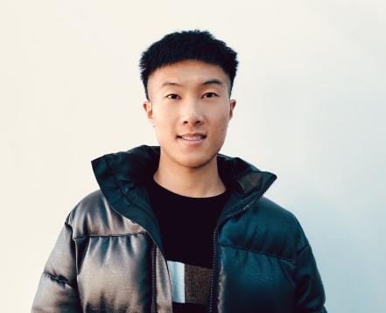
实践经历
2014 年 初级导师优秀奖
2016 年 中级导师二等奖
2017 年 高级导师二等奖
2019 年 金牌讲师
2019 年 “让全世界对中国人刮目相看”演讲一等奖

泊头职业学院 2019-至今
计算机网络技术
大专

本人思维缜密、积极向上，抗压能力强，留心事物安全性，做任何事都力求准确无误，善于处理人际关系。能迅速的适应各种环境，并融合其中。做事注意细节，善于分析和思考生活中所发生的事，喜欢总结记录事件，有长远的计划性，不会与人争一时的长短，性格多疑，解决问题的时候常常会显得犹豫，认为掌握绝对胜算才应该做出决定，潜意识和显意识的对抗造就了我们生活不如意的现状，我们能做的就是减少错误发生在我们的经历当中，俗话说的好，活到老学到老，除非你是神，但是神在之前说了大量的话，影响了大多数人，所以我觉得影响永远跟表达有关。

自我评价
荣誉奖项
情感导师 2014-2019(兼职)
深圳正男网络科技有限公司
初中阶段开始接触进化心理学，两性恋爱学，沟通表达及演讲，并产生了强烈的兴趣，醉心此道 ,逐渐突破自己的孤僻性格。
主要负责线上情感教育，课程服务，宣传，线上授课的方式提升沟通与表达和情商。
我觉得将自己的想法及观点分享给沟通表达和情感上有障碍的人， 既能帮到他们，同时也能丰富自己的大脑，提升自己。我很热爱讲课这个事情，我很喜欢和别人分享观念和方法。
校园生活 2019-至今
大学除了演讲, 还有篮球赛，这些算是有价值的活动或者说是爱好，加入了学生会的宣传部，担任心理委员，主要宣传一些活动锻炼自己，提升自己的语言表达及实践能力。
Web前端专业掌握HTML/CSS , javascript，vue
教育背景
姓名：陈鑫鹏
求职意向： 教育/销售/讲师培训
基本信息
看书 演讲 心理学
恋爱学 情感教育 篮球
兴趣爱好
技能证书
联系方式
手机： 13930855529
Q Q： 1311227952
微信： 13930855529
邮箱： sunpeng@eduzhixin.com
地址： 河北省保定市清苑区

机动车驾驶证
年 龄：21周岁
籍 贯：河北省保定市
民 族：汉
政治面貌：团员

